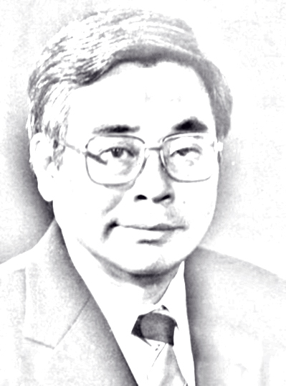
离子型表面活性剂水溶液的临界胶束浓度的测定的自动化
方建安（南京传滴仪器设备有限公司）
中北大学化工与环境学院胡老师在科研工作中想利用MIA－6型常规分析仪器工作站进行离子型表面活性剂水溶液的临界胶束浓度的测定，要求我们编制一个能够自动逐步稀释，自动测定25℃时的电导率，最终给出一条溶液电导率与浓度的关系曲线新的软件，于2012年3月将MIA－6型常规分析仪器工作站和应用软件一起交付使用。
由于稀释的倍数很大，滴定的容器要求很大，这样搅拌越来越不均匀，造成测量条件的变化，使测量结果造较大的误差。同时电极都会被淹没，无法正常工作。他们想了一个办法加入几毫升 ,测量25℃时的电导率后，人工抽走几毫升，始终保持溶液的体积不变，而浓度在发生变化。但操作者不能离开实验，除了感到紧张外，还容易搞错，精度不高。后来我们建议再加入一个DAB-2数字自动滴定管，在主软件的控制下，进行反向工作，自动抽了等精度的测量液，组成了一个全自动的测量系统，减轻劳动强度，又提高了测量精度。

